1. **REGISTRO DE REVISIÓN Y APROBACIÓN**

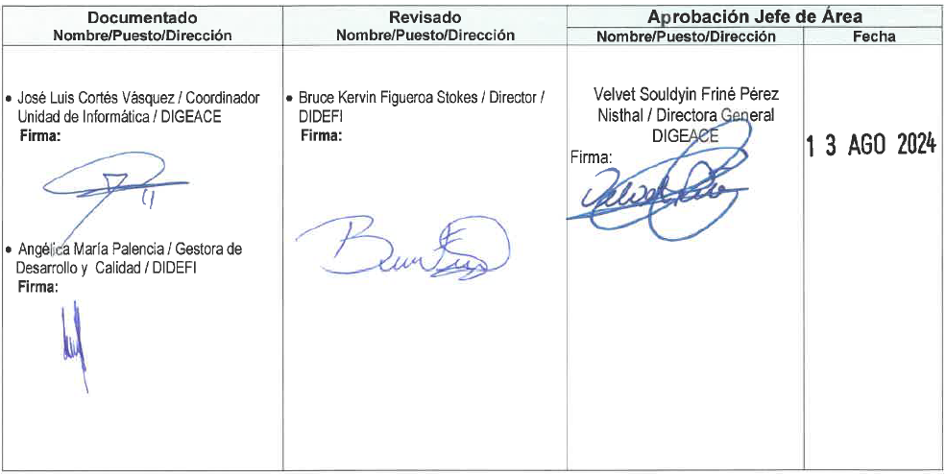

1. **PROPÓSITO Y ALCANCE DEL INSTRUCTIVO**

El presente documento proporciona los lineamientos generales para el proceso de registro de títulos y/o diplomas, que ha emitido el Ministerio de Educación a los egresados de carreras monolingües y bilingües del Nivel de Educación Media, Ciclo de Educación Diversificada del Sistema Educativo Nacional, que no se encuentran registrados en el Sistema de Títulos, correspondientes a años anteriores al 2005.

1. **GLOSARIO**

|  |  |  |
| --- | --- | --- |
| **1.-** | **Cuadro MED** | Reporte de notas que contiene la totalidad de las notas correspondientes al último año cursado por el estudiante graduando y las firmas respectivas. |
| **2.-** | **DIDEDUC** | Dirección Departamental de Educación |
| **3.-** | **DPI** | Documento Personal de Identificación |
| **4.-** | **RENAP** | Registro Nacional de las Personas |
| **5.-** | **Sistema de títulos** | Sistema interno del Ministerio de Educación, que se utiliza como herramienta para dar seguimiento al proceso de impresión de títulos y/o diplomas, que permite controlar el proceso desde el ingreso por medio de los cuadros MED hasta la impresión de los dispositivos de seguridad. Este sistema garantiza que los títulos registrados fueron emitidos por el Ministerio de Educación. |

1. **BASE LEGAL**
2. Constitución Política de la República, Artículo 81.- Títulos y/o diplomas. “Los títulos y/o diplomas cuya expedición corresponda al Estado, tienen plena validez legal. Los derechos adquiridos por el ejercicio de las profesiones acreditadas por dichos títulos deben ser respetados y no podrán emitirse disposiciones de cualquier clase que los limiten o restrinjan”.
3. Decreto número 12-91 “Ley de Educación Nacional”. Artículo 77.- Diplomas y Títulos. “El Ministerio de Educación por conducto de las Direcciones Regionales, extenderá los diplomas y títulos que acrediten la validez de los estudios realizados en los niveles y modalidades de su competencia”.
4. Acuerdo Gubernativo número 225-2008 “Reglamento Orgánico Interno del Ministerio de Educación”, Artículo 9, Dirección General de Acreditación y Certificación, inciso e, “Revisar y actualizar los formatos y proceso, de títulos, diplomas, certificados de estudiantes y registros de resultados finales de cada evaluación, en los distintos niveles y ciclos de los subsistemas escolar y extraescolar del Sistema Educativo Nacional”.
5. **DESCRIPCIÓN DE ACTIVIDADES Y RESPONSABLES**

**E.1 Validación de registro de título y/o diploma**

A continuación, se describen las acciones que debe de realizar el usuario para el registro de títulos y/o diplomas del Nivel Medio, Ciclo Diversificado ante la DIDEDUC que no se encuentran en el Sistema de Títulos, emitidos en años anteriores al 2005.

Se describen las actividades y los puestos responsables de ejecutarlas, en el caso que el puesto que refleje la actividad no se encuentre ocupado, el Director Departamental de Educación designará al responsable de esta.

* **NOTA:** las solicitudes de registro de títulos y/o diplomas **deberán ser atendidas en cualquier mes del año**, en cada una de las Direcciones Departamentales de Educación.

| **Actividad** | **Responsable** | **Descripción de las Actividades** |
| --- | --- | --- |
| **1. Solicitar validación de registro de título y/o diploma** | Usuario | Solicita el trámite de validación de registro de título y/o diploma, en la Unidad/Sección de Acreditamiento y Certificación, de la DIDEDUC responsable de la Jurisdicción del Centro Educativo en dónde se graduó, presenta los siguientes documentos:   * Formulario ATD-FOR-10, “Solicitud de Registro de Títulos y/o Diplomas del Nivel Medio, Ciclo Diversificado”, en el sistema informático con la firma respectiva. * Titulo y/o diploma original (La información que se registrará en el sistema será la del documento original). * Copia de título y/o de ambos lados. * Copia del Documento Personal de Identificación, DPI. (Si realizó cambio o corrección de nombre incluir la certificación emitida por RENAP, ambos lados)   Incluir al menos uno de los siguientes documentos, que fueron emitidos en el año de graduación:   * Cuadro MED del año de graduación, con los nombres de los graduandos de toda la promoción. * Cierre de Pensum y/o acta de graduación. * Certificación General de Estudios. |
| **2. Validar información del título y/o diploma** | Coordinador/ Asistente de la Unidad / Sección de Acreditamiento y Certificación | Valida que el título y/o diploma, se encuentre registrado en los archivos de la DIDEDUC correspondiente.  Si no se cuenta con registro de título y/o diploma, procede a realizar la validación respaldada con cualquiera de los documentos indicados en el numeral anterior. |
| **3. Ingresar en el sistema la información del título y/o diploma** | Coordinador / Asistente de la Unidad / Sección de Acreditamiento y Certificación | Ingresa la información correspondiente al título y/o diploma en el Sistema de Títulos.   * Si el título o diploma solo cuenta con una fecha impresa, coloca la misma en los campos fecha cierre de pensum y fecha de impresión. * Para casos de títulos y diplomas correspondientes a carreras de doble crédito, se ingresará de forma independiente siempre y cuando cada crédito académico posea registro único, caso contrario se trabajarán como primera impresión, por lo que no aplica para este trámite. * Para casos de establecimientos que no cuentan con código, solicita por medio de oficio al responsable de la codificación de establecimientos de la DIDEDUC, la creación de este, según los lineamientos establecidos en el Procedimiento ACI-PRO-01 “Procesamiento de códigos de establecimientos”, inciso C.10, “Creación de código de establecimiento clausurado que no cuenta con código en el Sistema...”, omitiendo el numeral 4. * **Nota:** los títulos y/o diplomas de años anteriores al 2005, que se ingresen en el sistema, pueden validarse en la consulta pública del Ministerio de Educación, ingresando el número de registro que se encuentra ubicado en la parte superior derecha, en el siguiente enlace:   [Seguimiento de Impresión de Títulos 2007 en adelante y Consulta de Registros de Títulos y/o diplomas a partir del 2005 en adelante. (mineduc.gob.gt)](https://www.mineduc.gob.gt/SEGUIMIENTO_IMP_TITULOS_GE/wbfrmvalidacion.aspx) |
| **4. Notificar** | Coordinador / Asistente de la Unidad/Sección de Acreditamiento y Certificación | Notifica al usuario, vía correo electrónico, que el título y/o diploma fue registrado en el Sistema de Títulos del Ministerio de Educación, enviando la constancia respectiva. |